- 登录系统
浏览器输入继教院教务系统网址：http://cjw.hfut.edu.cn/
用户名为本人学号，
初始密码为身份证后6位，如最后一位是X，则必须是大写

- 修改密码（非必须）
登录后，如需修改密码，可点击页面上方---【我的帐户】---【修改密码】
旧密码（初始1），输入一遍，新密码输入两边，提交即可。
注意：新密码需要大写字母+小写字木+数字，至少6位
请务必将默认邮箱修改为自己的常用邮箱，以便忘记密码时进行密码重置。

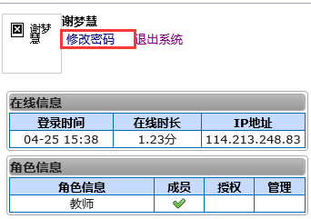
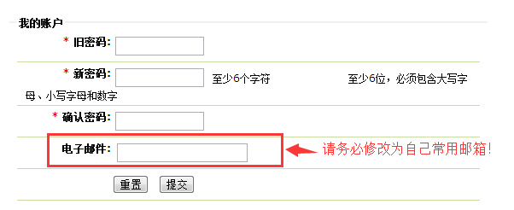

- 成绩查询
- 点击左边菜单栏【我的】---【我的成绩】 即可查询成绩

